
El alcalde Francisco Fuentes Meneses trabaja por la protección del consumidor en Popayán. Hoy lo ratificó ante el Superintendente de Industria y Comercio, Pablo Felipe Robledo, quien apoyará la operación de una Casa del Consumidor en el municipio.
Agenda

Rueda de Negocios Turística
Fecha: Jueves 14 de febrero
Hora: 7:00 a.m.
Lugar: Hotel San Martín

Socialización proyectos Umata 2013
Fecha: Viernes 15 de febrero
Hora: 10:00 a.m.
Lugar: Auditorio de El CAM
Invita Unidad Municipal de Asistencia Técnica y Agropecuaria

“El relleno sanitario ‘El Ojito’ será cerrado el próximo 6 de abril”: alcalde Francisco Fuentes
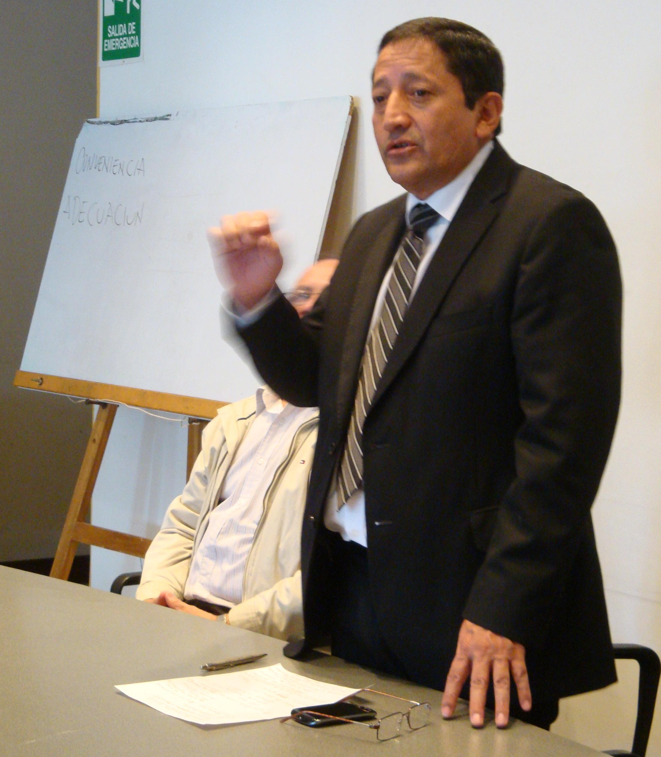
En asamblea extraordinaria de socios de Serviaseo, celebrada en la mañana de hoy, el alcalde de Popayán, Francisco Fuentes Meneses, ratificó y confirmó la decisión del cierre del relleno sanitario ‘El Ojito’, planteada desde el año anterior por la Corporación Autónoma Regional del Cauca –CRC-, para el próximo 6 de abril.
Al respecto el mandatario entregó un balance de lo hecho hasta el momento. “Hemos cumplido con lo pactado. Todos los aspectos relacionados con la prestación del servicio, recolección y disposición final de los residuos sólidos se han cumplido efectivamente con las comunidades alrededor de la Comuna 9, así mismo se disminuyó el pago del impuesto Predial de la zona rural y se hicieron obras adicionales como la terminación y construcción de polideportivos, intervención en algunas vías y cambio de redes de acueducto y alcantarillado. El 6 de abril entonces será la fecha límite que se dispondrá para depositar las basuras de Popayán”.
Aunque aún no hay un sitio determinado para la disposición de los residuos de la ciudad, hay varias alternativas en camino, entre ellas el municipio de El Tambo, áreas del municipio de Popayán habilitadas desde el punto de vista ambiental por parte de la CRC y el municipio de Yotoco en el departamento del Valle. “En caso de ser la última opción, trabajaremos para que el sobrecosto no lo asuman los usuarios, hay disposición de la empresa Serviaseo para no cargar un costo adicional”, dijo el Alcalde.
A ello, añadió que se harán jornadas educativas y culturales de reciclaje, “para lo que hago un llamado a la ciudadanía a reciclar de manera adecuada”.
El secretario de Infraestructura, Jairo Navia, recordó que el relleno sanitario ‘El Ojito’ será un Ecoparque por el cual el municipio trabaja desde ya con la empresa Serviaseo, de acuerdo a las responsabilidades de cada entidad. En el momento se tienen adelantados diseños y estudios ambientales de cómo operar y hacer la clausura de éste.

Todo en marcha para que Popayán cuente con una Casa del Consumidor
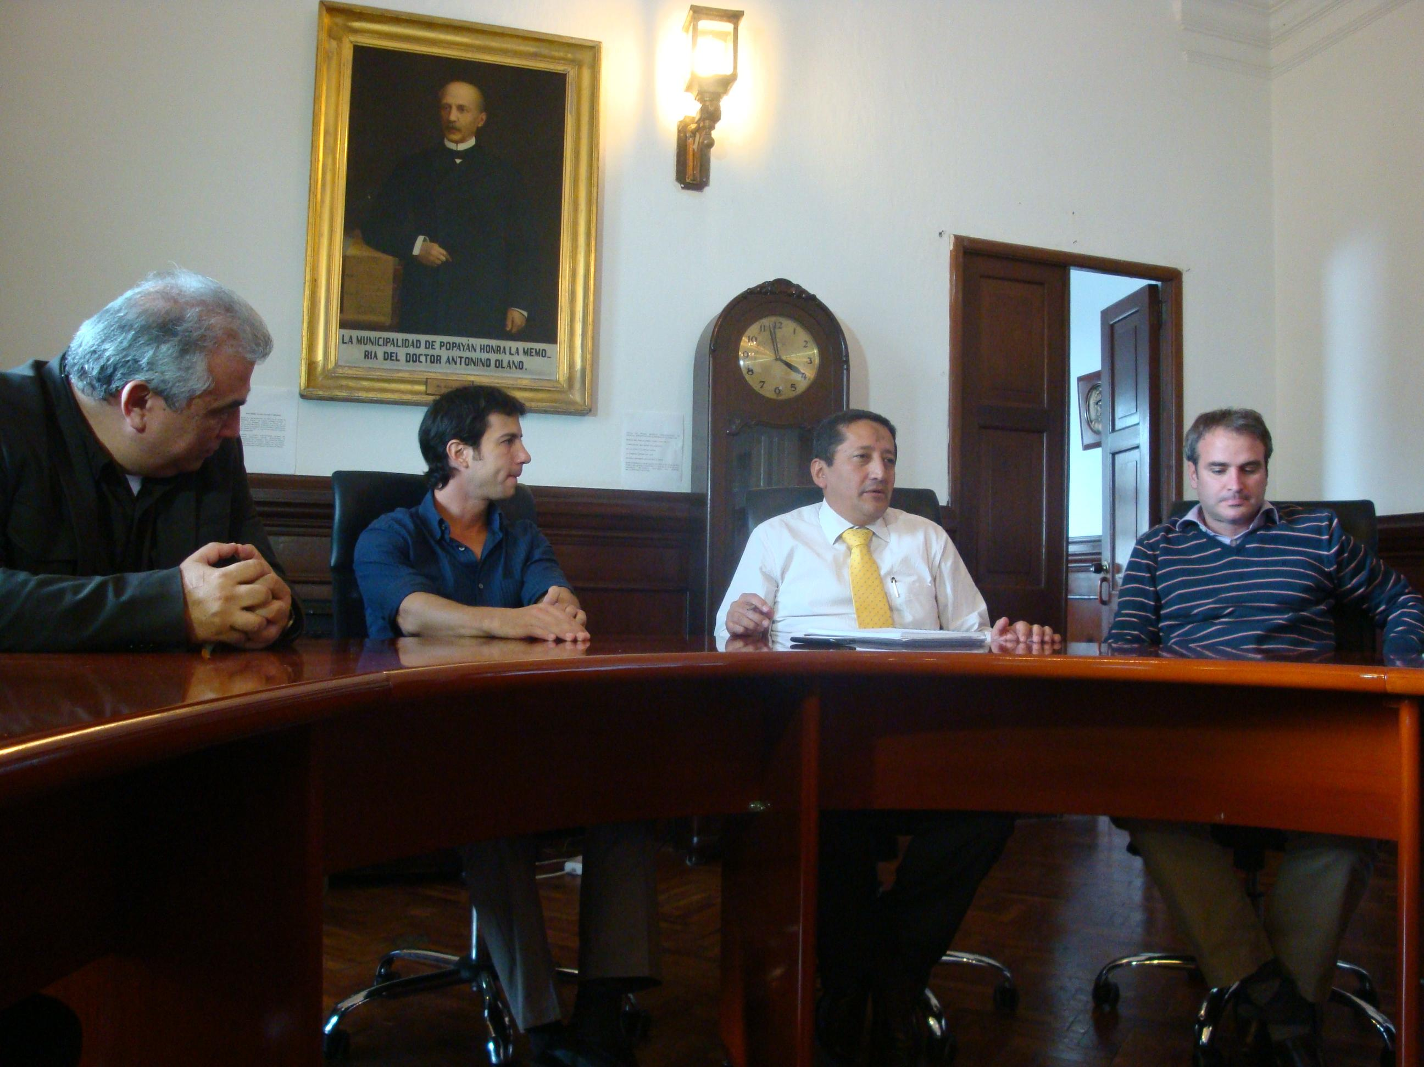
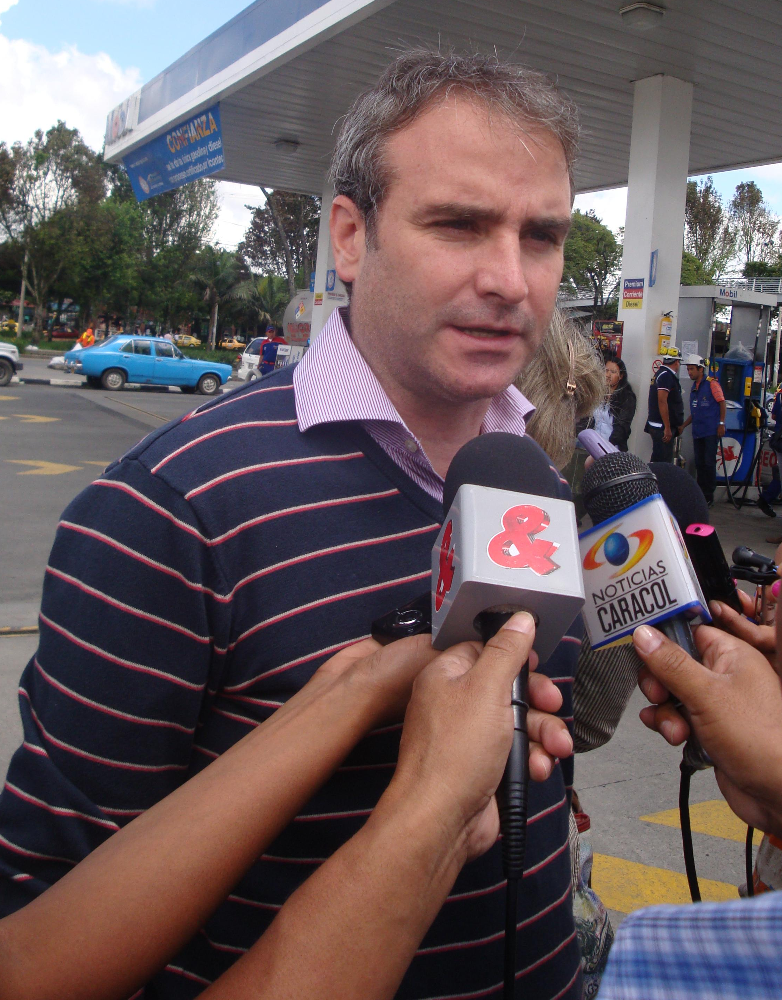
Pablo Felipe Robledo, superintendente de Industria y Comercio, reafirmó durante su visita a Popayán la operación de una Casa del Consumidor. “Popayán es una de las cinco ciudades que hemos seleccionado junto con Pereira, Ibagué, Santa Marta y Cartagena, contamos con el respaldo del alcalde para la consecución del sitio donde funcionaría la Casa del Consumidor, nosotros estamos dispuestos y listos para invertir recursos en su adecuación y sostenibilidad en el futuro”.
Este trabajo que es de interés del gobierno Fuentes Meneses, fue ratificado en la tarde de hoy por el alcalde de Popayán, “quien demostró su compromiso inquebrantable para tener esta Casa, con el fin de fortalecer la vigilancia y el control en los temas del consumidor como se hace desde la Oficina de Atención al Consumidor, adscrita a la Secretaría de Gobierno y Participación Comunitaria”, agregó el Superintendente.
El alcalde de Popayán, Francisco Fuentes, expresó que el municipio junto con la Gobernación del Cauca revisarán el posible inmueble para la Casa del Consumidor. “Haremos el esfuerzo en conjunto con la Superintendencia para que esté en Popayán, brindando los servicios y acompañando al municipio y a los consumidores”.
Según Robledo, la Alcaldía de Popayán realiza un trabajo muy interesante en esta área, “conocimos datos que nos entusiasmaron y con esto, advertimos un compromiso del alcalde con la defensa de los derechos al consumidor, por ello la importancia de la Casa para reforzar lo que se hace en la actualidad”.
Expresidente Belisario Betancour regresará a la ciudad en la conmemoración de los 30 años del terremoto de Popayán
El alcalde Francisco Fuentes Meneses invitó oficialmente al expresidente Belisario Betancur a los actos conmemorativos de los 30 años de terremoto de Popayán que se han previsto para el 31 de marzo del presente año.
Betancur era el Presidente de Colombia en ese trágico momento que vivió la ciudad y gracias a él, Popayán fue reconstruida.
En el acto principal del domingo 31 de marzo la administración Fuentes otorgará el Escudo de Popayán al exmandatario e igualmente pondrá esta distinción a la Gobernadora y alcalde de entonces, Amalia Vejarano de Salazar y Luis Guillermo Salazar Salazar.
En el programa está previsto que el sábado 30 de marzo se realice en el Paraninfo Caldas, el foro ‘Un punto de inflexión’ en el cual participará Belisario Betancur y otros académicos invitados por la Universidad del Cauca.
Por la creación del Plan de Desarrollo Turístico de Popayán
La administración Fuentes Meses no para de trabajar por la promoción de Popayán en distintos mercados del país y el exterior.
De ahí, que el próximo 20 de febrero a las 2:00 p.m. en el auditorio empresarial de la Cámara de Comercio del Cauca, se realice un taller de diagnóstico para la formulación del Plan de Desarrollo Turístico del municipio de Popayán 2013 – 2017.
La idea como lo indicó Felipe García de la Oficina Asesora de Planeación, es realizar una hoja de ruta frente al turismo para plantear estrategias con el fin de impulsar el desarrollo turístico de la Ciudad Blanca de Colombia.
La administración Fuentes Meneses invita a académicos, empresarios, jóvenes y adultos a hacer parte de este proyecto.
Alcalde Fuentes presentará la gestión del primer año de gobierno
El alcalde de Popayán, Francisco Fuentes Meneses invita a toda la ciudadanía para que participe de la tercera rendición de cuentas del primer año de su gobierno, el mandatario local afirmó que se ha trabajado de manera especial en tres líneas: seguridad, productividad y educación.
El burgomaestre indicó que su mayor compromiso es trabajar por el progreso de la capital caucana, por tanto en la presentación del informe anunciará importantes obras sociales y de infraestructura, que incluyen la atención a población vulnerable y el megaproyecto de la recuperación de la malla vial que conforma el sistema estratégico de transporte público para Popayán.
El acto de rendición de cuentas será el próximo viernes 22 de febrero a las 9:00 de la mañana en el auditorio de El CAM.

